Использование метода Getting Things Done для работы с электронной почтой
Человек мыслит понятиями. Если он не понимает, что подразумевает тот или иной термин, он не способен им воспользоваться. Например, недавно мне встретилось новое слово – фрустрация. И пока я не залез в Википедию, меня терзал вопрос: «о чем это автор тут говорит?».
Некоторые понятия мы определяем интуитивно (нам кажется, что мы давно/всегда понимали, о чем речь), про некоторые – узнаем из литературы. Иногда мы читаем о, казалось бы, знакомой вещи, но понимаем, что новое определение дало нам что-то большее, позволило иначе взглянуть на мир.
Поясню свою мысль на примере – отрывке из «Книги по верстке для тех, кто не умеет верстать», написанной Робин Уильямс:
Когда мне было лет 13 мне подарили на Рождество книгу с рисунками и описанием деревьев. Я пролистала часть книги, и меня стало распирать любопытство, смогу ли я опознать деревья, растущие по соседству. Самым первым в книжке упоминалось дерево Джошуа; для его определения требовалось всего два признака. Я смотрела на картинку и говорила самой себе: «Такого дерева в Северной Калифорнии нет. Я узнала бы его, если бы увидела, но видеть его мне никогда не приходилось». Я взяла книгу и отправилась на прогулку. Наш дом был расположен в тупике рядом с еще шестью домами. Перед четырьмя из них росли деревья… Джошуа! Я прожила здесь 13 лет, и я никогда не видела ни одного дерева Джошуа. Я шла по кварталу, и, должно быть, когда-то давно, когда все пытались как-то украсить свое новое жилище, здесь была распродажа: на передних дворах большинства домов красовались деревья Джошуа. А я до сих пор не видела ни одного! Как только я познакомилась с признаками дерева Джошуа, как только я осознала их и прочитала название, я стала замечать его везде. Это как раз отражает мою точку зрения. Если вы можете что-то назвать, вы осознаете это. Вы приобретаете над этим власть. Вы владеете этим. Вы держите это под контролем.
Сильно, не правда ли!?
Я уже давно не надеюсь на свою память, поэтому задачи, дела, идеи доверяю различным электронным носителям. Несколько лет тому назад мне попалась статья о методе Getting Things Done. Я понял, что дело не в плохой памяти, а в том, что я (в соответствии с теорией Дэвида Аллена) стремлюсь разгрузить память, не напрягать её запоминанием, что и когда делать, а сконцентрироваться на выполнении самих задач! Действуя интуитивно, опираясь на свой опыт, я выработал некоторые навыки. Знакомство же с теорией Аллена, опора на прочитанное и «переваренное» определение, позволили мне существенно улучшить мои методы управления временем, информацией, делами!
Хочу поделиться парочкой приемов, которые использую на своем рабочем месте, и которые, как я теперь понимаю, хорошо вписываются в теорию GTD. Входящие письма я обрабатываю следующим образом:
- если ответ не требуется, то оставляю письмо во «входящих» или переношу в одну из папок по направлениям, иногда удаляю письмо (обычно это относится только к письмам, отправленным на адрес рассылки);
- если ответ очевиден, и не займет много времени, отвечаю немедленно; если это оперативная информация, и не требует дальнейшего внимания, оставляю письмо во «входящих»; если требуется контроль исполнения, или я ожидаю ответа, то переношу в папку «_out»; аналогично в эту же папку переношу и отправленные письма, если ожидаю ответа;
- если ответить сразу не могу, то переношу в «_in».
2–3 раза в день просматриваю письма в папках «_in» и «_out», начиная с самых «древних». Стараюсь, чтобы в этих папках не было писем со сроком давности более недели. Если отправляю напоминание по какому-либо письму из папки «_out», то первоначальное письмо возвращаю в папку «отправленные», а напоминание переношу в папку «_out». Если пришел ответ, что работа будет выполнена тогда-то, то именно это письмо храню в папке «_out». То есть, стараюсь, чтобы здесь была самая последняя информация по теме.
Желаю вам выработать собственные, удобные именно вам приемы разгрузки памяти!
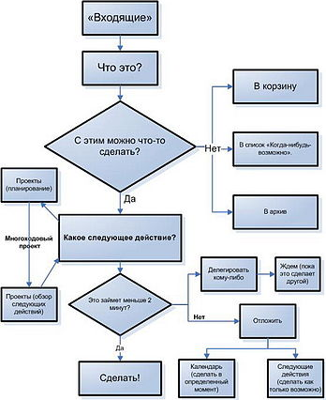
Рис. 1. Обработка входящей почты с использованием методики GTD (рисунок из Википедии)

Фрустрация (лат. frustratio — «обман», «неудача», «тщетное ожидание», «расстройство замыслов») — психическое состояние, возникающее в ситуации реальной или предполагаемой невозможности удовлетворения тех или иных потребностей.
Опыт подсказывает мне, что использовать более 15 правил автоматической сортировки писем не целесообразно.
Маленькая хитрость. При любой сортировке компьютер располагает папки / файлы по номерам кода символа ANSI, поэтому папки, начинающиеся, например, на ! или _ будут всегда вверху списка!

